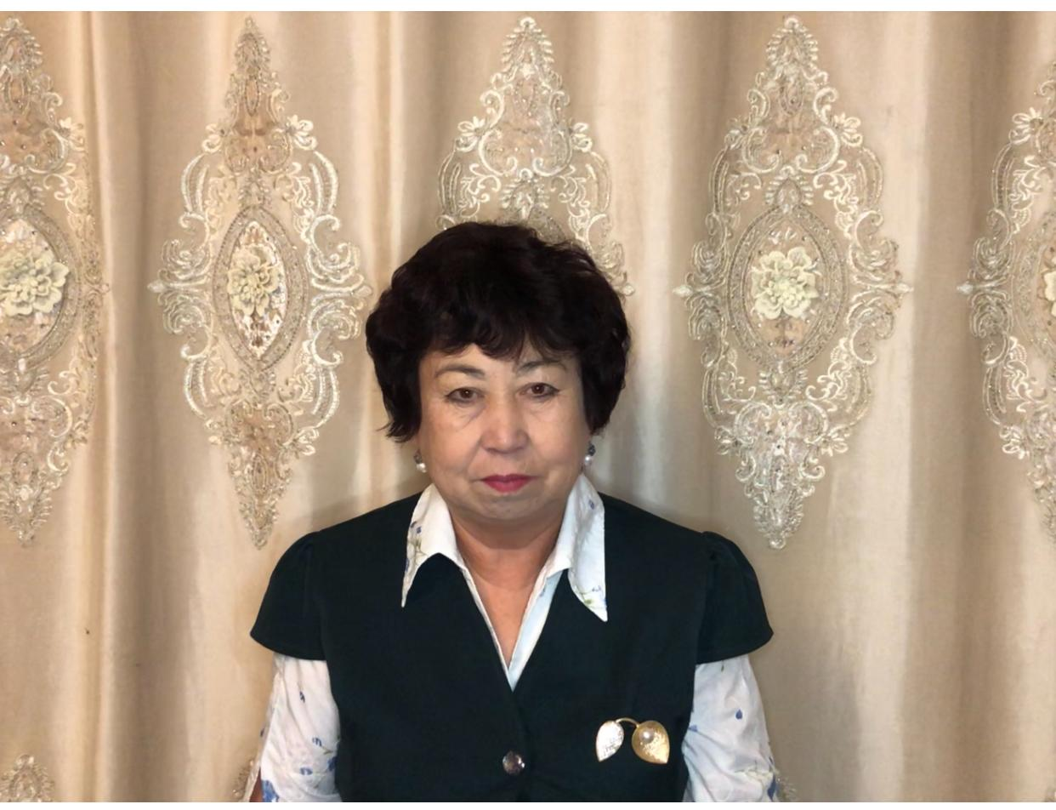

Аскарбаева Толеу Оразгалиевна
Учитель начальных классов
КГУ «Средняя школа-сад
имени Абылай-хана»
село Урджар, Урджарского района
Восточно-Казахстанской области

Легенда о домбре

Предмет: Литературное чтение |  |  | Школа: КГУ «Средняя школа-сад имени Абылай-хана»
Дата: 03 декабря |  |  | ФИО учителя: Аскарбаева Толеу Оразгалиевн
Класс: 4 |  |  | Количество присутствующих: | Количество отсутствующих:
Раздел (сквозная тема): |  |  | В контексте сквозной темы «Культурное наследие».
Тема урока: |  |  | «Легенда о домбре»
Цели обучения, которым посвящен урок: |  |  | 4.2.4.1 понимать и определять жанровые особенности мифа, фантастики, легенды, басни, литературной сказки, рассказа, стихотворения, былины, притчи, героического эпоса  4.3.3.1 писать творческие работы в форме диафильма/ проспекта/ презентации/ схем/ интервью/отзыва/заметки/ объявления/постера
Развитие навыков: |  |  | 1.5 Высказывание мнения по аудио/видео информации  2.4 Определение жанра литературного произведения  3.3 Написание текстов с использованием различных форм представления
Критерии  оценивания |  |  | Учащиеся смогут: понимать жанровые особенности легенды; писать работу в форме диафильма.
Привитие  ценностей |  |  | Ценности, основанные на национальной идее «Мәңгілік Ел»: казахстанский патриотизм и гражданская ответственность; уважение; сотрудничество; труд и творчество; открытость; образование в течение всей жизни.
Материал прошедших уроков: |  |  | Высказывание своих идей, чувств, мыслей. Сравнение с похожими событиями из жизни по материалам прочитанного. Гипербола, сравнение, олицетворение, эпитет, метафора и их роль. Определение жанровых особенностей. Определение отношение автора к герою. Сопровождение речи иллюстрациями/ наглядностью/демонстрацией фотографий/ картинами/видеороликом. Написание творческих работ в форме фильма/ проспекта/ схем/ интервью/ отзыва/ заметки/ объявления/постера.
Ход урока:
Этапы урока | Запланированная деятельность на уроке |  |  |  | Ресурсы
0-1 мин | Создание положительного эмоционального настроя: (слайд № 1)  «Обмен настроением»  - Здравствуйте, ребята! Какое у вас сегодня настроение?  Я предлагаю Вам употребив прилагательное описать своё настроение.  Учитель: Я очень рада видеть ваши весёлые глазки. Вижу, что вы готовы к работе. У меня сегодня таинственное и радостное настроение, потому что мы отправляемся с вами в очередное путешествие в мир литературы. Удачи вам и новых открытий! |  |  |  | Эмоциональ  ный настрой
Середина урока  2-5 мин  21-22 мин  23-28 мин  29-30 мин  31-37 мин |  | 1.Постановка цели (проблемная ситуация). ( слайд № 2)  -Формулировка темы и целей урока  - Какой из фольклорных жанров вам мало знаком?  - Что вы знаете о легенде?  - С каким жанром она похожа?  - Как их отличить?  - Как вы понимаете строчку: «Легенда - одно из разновидностей сказок…»  2. Работа по учебнику: - откройте стр 59.  - Над каким произведением мы сегодня будем работать? (слайд № 3)  - Какой цели мы должны достичь на уроке? (слайд № 4)  Оценивание «Словесная оценка»  2. «Соревнуемся с писателем» (слайд № 5)  - Попробуйте спрогнозировать содержание произведения по его названию.  3. Чтение легенды «цепочкой» (слайд № 6)  4.Беседа по тексту:  ---О каком времени говорится в легенде?  ---Кто такой Чингизхан?  ---Как звали старшего сына Чингизхана?  ---Каким правителем был Чингизхан?  ---Что случилось однажды?  ---Чего испугались гонцы?  ---В каком состоянии был Чингизхан?  ---Кто пришёл к Чингизхану?  ---О чём повествовала мелодия домбры?  ---Какое решение принял хан?  ---Почему хан казнил домбру, а акына помиловал?  Оценивание «Светофор»  5.Слушание кюйя на домбре. (слайд № 7 )  6. Задание на опережение. Подготовленные ученики читают сведения о домбре ( слайд № 8 )  1 ученик: Домбра - казахский двухструнный щипковый музыкальный инструмент, родственник русских домры и балалайки. Звук у домбры тихий, мягкий. Извлекается щипком, ударом кисти или медиатора.  Игрой на домбре сопровождают свое пение народные сказители — акыны. Исполнение на домбре музыкальных композиций является любимой формой художественного творчества казахов. Под звуки домбры исполняют народные песни, домбра также используется как сольный и ансамблевый инструмент.  2 ученик: Домбра имеет корпус грушевидной формы и очень длинный гриф, разделённый ладами. Струн - две. Обычно настроены струны в кварту или квинту. Один из основателей казахской музыки на домбре является Курмангазы, чья композиция «Адай» до сих пор популярна в Казахстане и не только.  3 ученик: В 1934 году домбра была реконструирована и были созданы её оркестровые разновидности. В последние годы, благодаря усилиям казахских деятелей музыкального искусства домбра значительно усовершенствовалась: усилилась громкость и расширился диапазон звучания, появились домбры высокого и низкого регистров.  4 ученик: В 2010 году домбра - казахский народный инструмент — была занесена в Книгу рекордов Гиннесса, после того как в Китае 10450 домбристов исполнили казахский кюй (музыкальную пьесу) «Кенес».  5 ученик: В степных напевах домбры можно уловить шелест трав и звон ручьёв, ликованье птичьих хоров, ржание лошадей и стук копыт. В старину на домбре играли на пирах и перед боем для достижения соответствующего настроя. Подобно русским скоморохам, казахские народные сказители акыны ходили с домброй по базарам, ярмаркам и сёлам, исполняя одни кюи за другими. Всего за 2 — 4 минуты (время звучания одного кюя) с помощью двух струн степные музыканты передавали радости и горести простого народа. Как бы ни была печальна мелодия, в звучании домбры всегда присутствует тёплое, задушевное напутствие. В народе говорят, что в звуках домбры живёт душа казаха.  Оценивание «Мишень »  7. Работа в группах: (слайд № 8 )  1 – группа: Карта истории  2 – группа: Лента «В кинематографии»  3 – группа:Составить открытые 5 вопросов по тексту..  4 – группа В какой последовательности развивались события в легенде?  ○ Старый акын.  ○ Казнь домбры.  ○ Старший сын.  ○ Печальная повесть.  ○ «Чёрная» весть.  ○ Великий и жестокий хан.  5 – Синквейн - Домбра  Оценивание (командиры оценивают)  8. Закрепление темы: Тест:  1. Сколько струн было раньше на домбре?  а) Четыре б) три в) два д) пять  2. Кто главный персонаж в данном произведении?  а) акын б) домбра в) Чингисхан  3. Что гласил закон: за хорошую «красную» весть?  а) жестоко наказывать  б) щедро награждать  в) раздавать свинец  4. О ком говорится в тексте «…он был жестоким правителем, гнева которого боялись не только враги, но и подчиненные»?  а) Чингисхан б) Джучи-хан в) гонцы  5. Где погиб любимый сын Чингисхана?  а) в бою б) на охоте в) на скачках  6. Что означают слова «Слушай мою домбру и ты узнаешь о судьбе своего сына»?  а) полилась печальная повесть б) пела домбра в) Застонала домбра  7. Почему повелел старый хан казнить домбру?  а) за «красную» весть б) за «черную» весть  8. К какому жанру можно отнести это произведение?  а) притча б) легенда в) сказка  4. Определи и запиши основную мысль текста.  Оценивание «Измерение температуры»
Конец урока | Рефлексия:  -Какую цель мы поставили на сегодняшнем уроке?  - Достигли ли мы этой цели?  - Какие затруднения были у вас на уроке?  - Что нужно сделать чтобы эти затруднения не  повторялись? |  |  |  | Картинки для рефлексии

